Part 1

# Data Pelaporan Kedatangan Penduduk

1. Berdasarkan kota/kabupaten, urutkanlah jumlah kedatangan pendatang baru dari yang paling banyak
2. Tentukanlah 10 kecamatan dengan jumlah kedatangan pendatang baru terbanyak dan tersedikit
3. Manakah pendatang baru yang lebih banyak: laki-laki atau perempuan?
4. Untuk setiap kota/kabupaten administrasi, berapa jumlah kecamatan dan kelurahan dan jumlah pendatang baru?

Analisi Data

Syntax : **select** * **from** pelaporan;

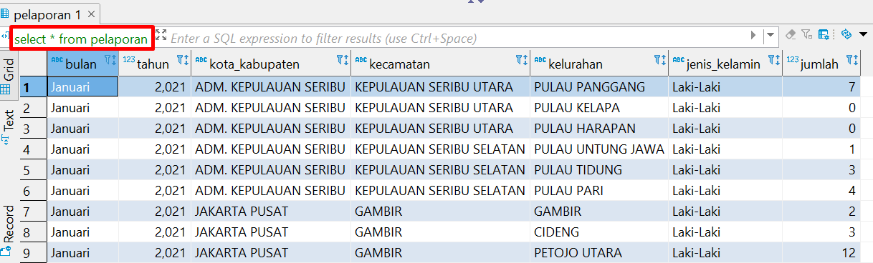 **Variabel**

* Bulan
* Tahun
* Kota_Kabupaten
* Kecamatan
* Keluarahan
* Jenis Kelamin
* Jumlah

Syntax : **select** **Count**(*) **from** pelaporan;

Banyak Data   
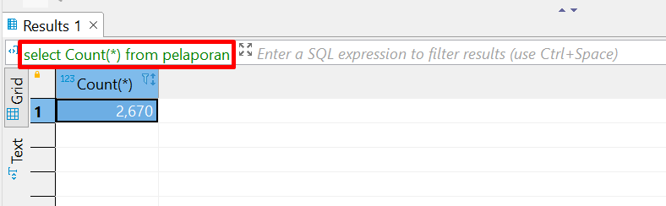

2670 rows Data.

Jawab

1. Berdasarkan kota/kabupaten, urutkanlah jumlah kedatangan pendatang baru dari yang paling banyak

Syntax

**select** kota_kabupaten,**sum**(jumlah) **as** "Jumlah_Kedatangan"

**from** pelaporan p

**group** **by** kota_kabupaten

**order** **by** Jumlah_Kedatangan **DESC**;

Hasil

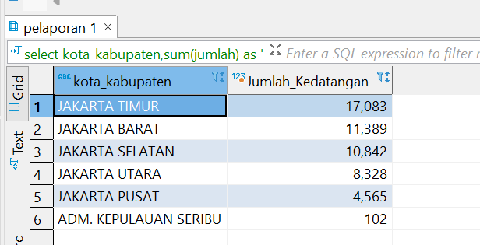

1. Tentukanlah 10 kecamatan dengan jumlah kedatangan pendatang baru terbanyak dan tersedikit

Terbanyak

Syntax

**select** kecamatan ,**sum**(jumlah) **as** "Jumlah_Kedatangan_terbanyak"

**from** pelaporan p

**group** **by** kecamatan

**order** **by** Jumlah_Kedatangan_terbanyak **desc**

**limit** 10;

Hasil

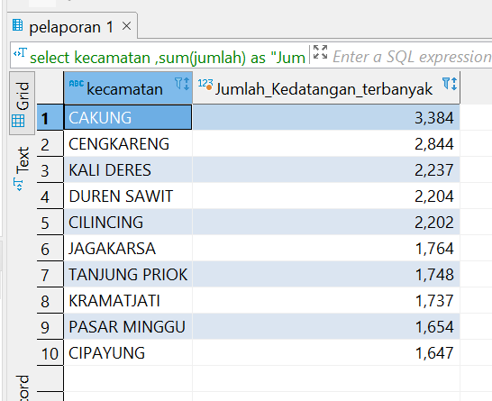

Tersedikit

Syntax

**select** kecamatan ,**sum**(jumlah) **as** "Jumlah_Kedatangan_tersedikit"

**from** pelaporan p

**group** **by** kecamatan

**order** **by** Jumlah_Kedatangan_tersedikit **asc**

**limit** 10;

Hasil

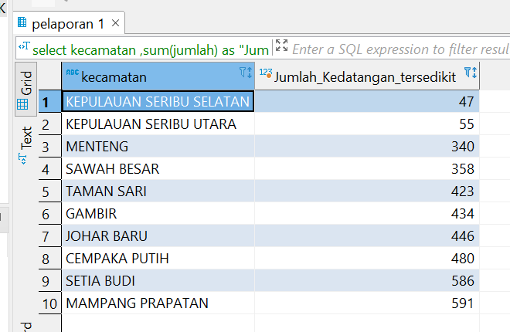

1. Manakah pendatang baru yang lebih banyak: laki-laki atau perempuan?

Syntax

**select** jenis_kelamin, **sum**(jumlah) **as** "Pendatang_baru"

**from** pelaporan p

**group** **by** jenis_kelamin;

Hasil

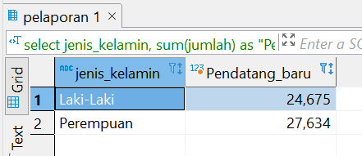

Jawabanya adalah lebih banyak pendatang baru perempuan

1. Untuk setiap kota/kabupaten administrasi, berapa jumlah kecamatan dan kelurahan dan jumlah pendatang baru?

Syntax

**select** kota_kabupaten, **count**(**distinct**(kecamatan)) **as** "jumlah_kecamatan",

**count**(**distinct**(kelurahan)) **as** "jumlah_kelurahan" ,**sum**(jumlah) **as** "Pendatang_baru"

**from** pelaporan p

**group** **by** kota_kabupaten;

Hasil

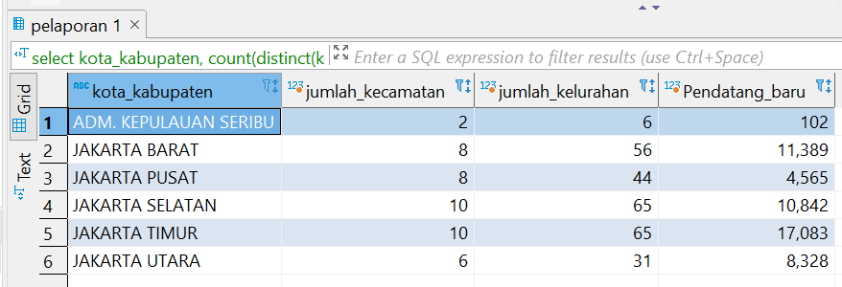

Part 2

# Indonesia Patient Covid Case

1. Buatlah script SQL INNER JOIN untuk menampilkan jumlah acc_confirmed dan acc_negative dari table case_csv dan positive_total dan odp_total dari table jabar_csv dengan menggunakan date sebagai field untuk melakukan JOIN terhadap dua table (case_csv dan jabar_csv). Lalu tampilkan juga output querynya.

Syntax

**select** ja.**date**, ca.acc_confirmed, ca.acc_negative, ja.positive_total, ja.odp_total

**from** cases_csv ca

**inner** **join** jabar_csv ja

**on** ja.**date** = ca.**date**

Output

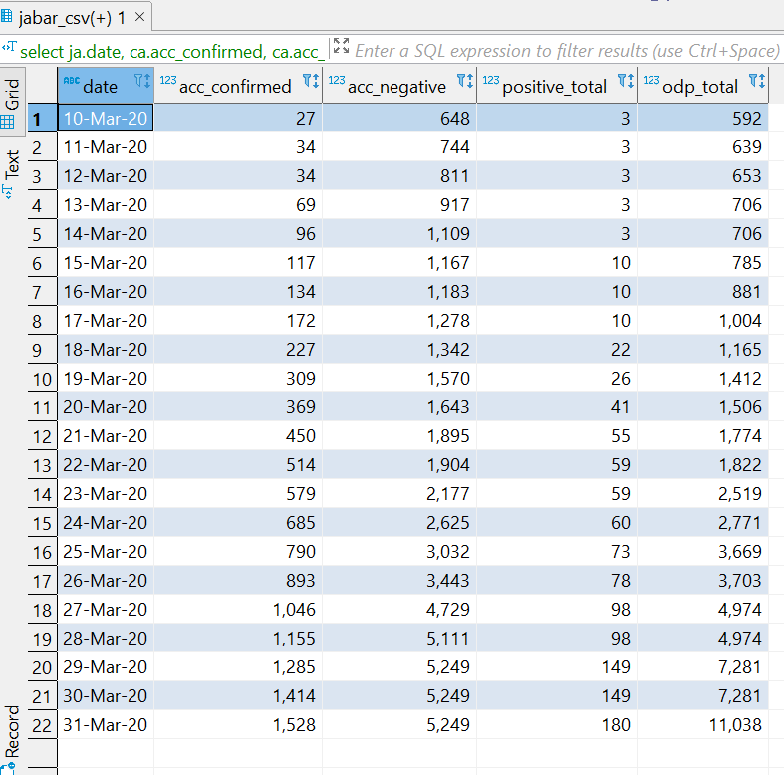

1. Jelaskan maksud dari query SQL berikut:

**SELECT** jabar_csv.`date`, cases_csv.acc_confirmed, cases_csv.acc_negative,

jabar_csv.positive_total, jabar_csv.odp_total

**FROM** jabar_csv

**LEFT** **JOIN** cases_csv

**ON** jabar_csv.`date` = cases_csv.`date`

**WHERE** cases_csv.acc_confirmed **IS** **NOT** **NULL**

**ORDER** **BY** cases_csv.acc_negative **DESC**;

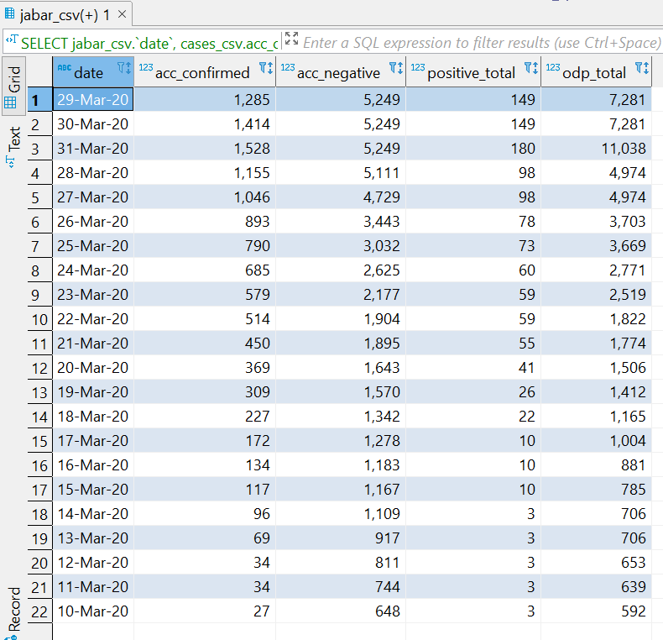

Syntax 1 dan 2 memiliki arti yang kurang lebih sama karena syntax satu menggunakan inner join dan syntax menggunakan left join dan memilih acc_confirmed yang tidak null. Yang mana inner join hanya akan memunculkan apabila kedua tabel sama-sama memiliki value yang sama sedangkan left join akan memanggil semua yang ada di tabel cases walaupun itu tidak ada hubunganya dengan data jabar sehingga akan memunculkan nilai null namun syntax diatas telah ditambahkan sintaks where acc_confirmed tidak null sehingga sama saja memanggil dua tabel yang saling berhubungan saja.